实验室开放预约流程
1、进入计算机学院实验中心官网：https://xxxylab.zjweu.edu.cn，仅支持校内网访问。

2、进入实验教学下的实验室开放栏目，进行预约。
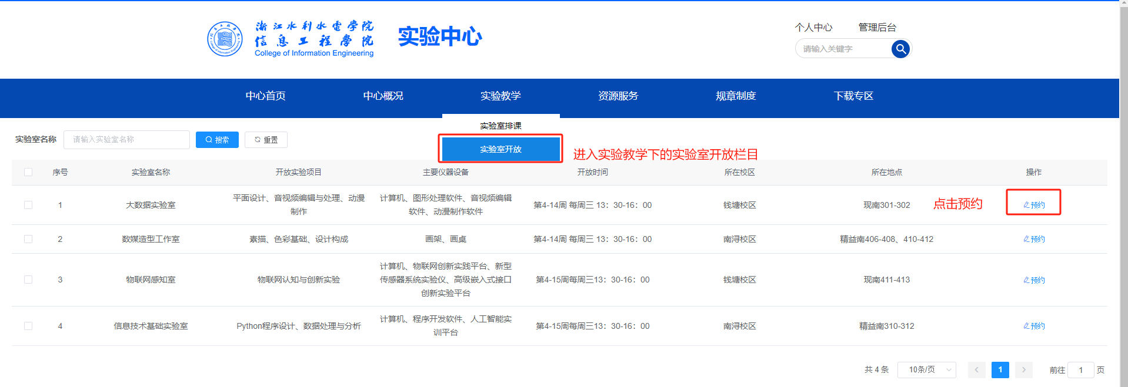
3、填写预约所需信息，确认提交。
